## 软硬件要求

软硬件要求

票量网默认的硬件要求

软件要求

Jdk ：jdk7

App sever： tomcat 7

Db：my sql

使用环境： fixfox浏览器

## 要安装的程序以及初始化数据文件列表

数据库sql文件：pljf.sql

模版打包文件：jf-admin.war

## 部署步骤

1. 数据库初始化
2. 本地配置项

无

1. 远程配置服务器操作

登录配置服务器： http://192.168.2.85:9999/cc-admin/

* 加项目

工程列表，添加工程：

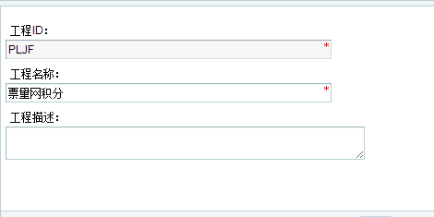

* 加配置

配置 jf.properties 内容如下:

|  |
| --- |
| #read by JfProperty.java  #where to save small data,ex:rule template, object db  jfPath=${jfPath}  #\u79EF\u5206\u6709\u6548\u671F ,jf valid year  jfValidYear=3  #the piaol ip, which call service  clientip=${clientip} |

配置 log4j.properties 内容如下：

|  |
| --- |
| log4j.rootLogger=${logger_level}, stdout, R  log4j.appender.stdout=org.apache.log4j.ConsoleAppender  log4j.appender.stdout.layout=org.apache.log4j.PatternLayout  log4j.logger.org.apache.commons.httpclient=info  log4j.logger.httpclient.wire.content=info  log4j.logger.httpclient.wire.header=info  # Pattern to output the caller's file name and line number.  log4j.appender.stdout.layout.ConversionPattern=%-4r %-5p [%d{yyyy-MM-dd HH:mm:ss}] %m%n  log4j.appender.R=org.apache.log4j.RollingFileAppender  log4j.appender.R.File=${logger_file}  log4j.appender.R.MaxFileSize= 100MB  # Keep one backup file  log4j.appender.R.MaxBackupIndex=1  log4j.appender.R.layout=org.apache.log4j.PatternLayout  log4j.appender.R.layout.ConversionPattern=%-4r %-5p [%d{yyyy-MM-dd HH:mm:ss}] %m%n  log4j.appender.LOGFILE.encoding=UTF-8 |

* 加环境

环境名： PLJF

* 配环境的

数据库,

|  |
| --- |
| ？ |

MonoDb,

mdb_host：

mdb_port：

mdb_username：

mdb_password：

Redis,

|  |
| --- |
| redis_pool_maxActive:300  redis_pool_maxIdle:100  redis_pool_maxWait:2000  redis_pool_testOnBorrow:true  redis_pool_testOnReturn:true  redis1_ip:192.168.2.211  redis1_port:6379  redis2_ip:192.168.2.211  redis2_port:6379 |

日志控制：

|  |
| --- |
| logger_level:DEBUG  logger_file:/main/apps/jfLog |

自定义配置：

|  |
| --- |
| clientip:  jfPath:/main/apps/jfPath |

1. 安装war包（或目录）

复制jf-admin.war到 <tomcat7>/webapps下

启动 tomcat：

cd <tomcat7>/bin

sh shtartup.sh

看下tomcat控制台有无错误：

vi logs/catalina.out

## 验证部署

1. 验证是否能登陆系统

输入浏览器 http://<ip>:8080/jf-admin

Admin/123456登录。

1. 登录后，就可以上传规则模版开始工作了。

over。